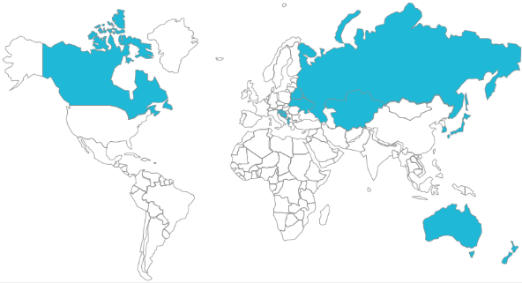**به:** مذاکره کنندگان **کشورهای توسعه یافته** در اجلاس تغییرات اقلیمی جهانی سازمان ملل متحد

**محرمانه: دیگر کشورهای توسعه یافته**

**موضوع**: جلسه توجیهی درباره اهداف مذاکره

شما هیاتی به نمایندگی از کشورهای توسعه یافته جهان، به غیر از آمریکا و اتحادیه اروپا هستید. (شامل استرالیا، کانادا، ژاپن، نیوزیلند، روسیه و دیگر جمهوری های شوروی سابق، کره جنوبی، و غیره.)

**اهداف**: هدف شما رسیدن به یک توافق جهانی برای کاهش انتشار گازهای گلخانه‌ای است که منجر به به بهترین خروجی برای توسعه اقتصادی و منافع ملی تان شود. درباره موارد زیر تصمیم گیری کنید:

1- اقدامات مربوط به کاهش انتشار کربن، در صورت وجود. بدون هیچ اقدام عملی، انتظار می رود که انتشار گاز دی اکسید کربن در طول زمان افزایش یابد. اینکه چه زمانی تولید گازهای گلخانه‌ای متوقف گردد، و از چه زمانی میزان آنها شروع به کاهش کند، و همچنین میزان کاهش نرخ تولید سالانه گازهای گلخانه ای بسته به تصمیم شماست.

2- چه میزان از پتانسیل جنگل‌کاری در کشور مان را اجرایی خواهیم کرد؟ (در مقیاس 0 تا 1)

3- کشورهای توسعه یافته متعهد شده‌اند تا سال2020 صندوقی برای ارائه 100 $ میلیارد در سال برای حمایت از کاهش انتشار گازهای گلخانه‌ای و انطباق تغییرات آب و هوایی در کشورهای در حال توسعه ایجاد کنند. تصمیم بگیرید که چقدر برای کمک به این صندوق می توانید مشارکت داشته باشید.

**مفاد**: توافق علمی درباره آب و هوا واضح است: بیش از 97٪ از دانشمندان آب و هوا بر این باورند که تغییرات آب و هوا در حال رخ دادن است که علت آن در درجه اول استفاده از سوخت های فسیلی می باشد که می تواند اثرات مخرب داشته باشد. در حال حاضر بسیاری از کشورهای توسعه یافته این اثرات را در قالب افزایش سطح آب دریاها و خشکسالی‌های طولانی مدت احساس می کنند.

**افکار عمومی**: به طور کلی افکار عمومی در کشورهای ما معتقدند که تغییرات آب و هوایی یک واقعیت است، و به طور قابل توجهی متاثر از فعالیت های انسانی می باشد. اکثریت مردم از توافق برای مقابله با تغییرات آب و هوا حمایت می کنند. با این حال، توجه زیاد به سوخت های فسیلی باعث کاهش هرگونه اقدام در این مورد شده است. تغییرات آب و هوایی در مقایسه با اقتصاد و اشتغال در اولویت پایین تر مردم قرار دارد. مردم با توافقی که نیاز به تعهدات ایالات متحده، و کشورهای در حال توسعه، به ویژه چین ندارد به شدت مخالف هستند.

**اقدام ملی**: از شنهای نفتی کانادا تا زغال سنگ استرالیا و نفت و گاز روسیه، بسیاری از فعالیتهای اقتصادی ما وابسته به درآمدهای صادراتی و مشاغل مربوط به سوخت های فسیلی است. کانادا از آخرین توافق آب و هوایی مهم که به پروتکل کیوتو معروف است عقب نشینی کرد. استرالیا سیاست مالیات بر کربن را لغو کرد. هر توافقی در جهت محدود کردن تغییرات آب و هوا که بیشترین بار اقتصادی را بر ما ایجاد می کند از نظر سیاسی قابل قبول نیست. اگر قرار است یک توافق نامه بین المللی وجود داشته باشد، بقیه جهان هم باید اقدام قابل توجه انجام دهند.

**فرصت‌ها:** خوشبختانه، کاهش انتشار گازهای گلخانه ای حاصل از سوخت های فسیلی سلامتی بیشتری را برای مردم ما به ارغوان می آورد. همچنین انرژی‌های تجدید پذیر مقرون به صرفه تر یک ابزار کلیدی برای ایجاد شغل است.

**چشم انداز جهانی:**

• در حال حاضر چین و ایالات متحده بزرگترین تولید کنندگان گازهای گلخانه ای CO2 در جهان هستند. . تولید گازهای گلخانه‌ای در چین مشابه انتشار گازهای گلخانه‌ای در هند و دیگر کشورهای در حال توسعه دارای رشد بسیار سریع می باشد. بزودی مجموع تولیدات گازهای گلخانه‌ای کشورهای در حال توسعه، تولید تمام کشورهای توسعه یافته را در بر خواهد گرفت. بدتر از همه این که، اقتصاد و گازهای خروجی از کشورهای در حال توسعه دارای رشدی بسیار سریع تر از سرعت فرض شده در سناریوی ارائه شده توسط دانشمندان آب و هوا و دیگر کارشناسان است.

• استدلال کنید که توقف انتشار گازهای گلخانه‌ای به سود ایالات متحده خواهد بود. از همین رو تلاش کنید با آن ها متحد شوید و از کاهش انتشار گازهای گلخانه‌ای در چین ، هند و کشورهای در حال توسعه حمایت کنید. اگر آمریکا طفره رفت، نتایج پژوهش ها را به آن ها یادآور شوید، از جمله گزارش "Risky Business" (<http://riskybusiness.org>)، که مورد قبول وزارت خزانه داری آمریکا در زمان هر دو حزب می باشد. این گزارش نشان می دهد که هزینه های ناشی از تاخیر بالا خواهد بود، به علاوه بسیاری از ایلات و مناطق امریکا از سیاست های کاهش تولید گازهای گل خانه ای بهره مند می شوند.

• کشورهای کمتر توسعه یافته ممکن است چنین استدلال کنند که آنها تنها از طریق کاهش جنگل زدایی و کاهش تخریب زمین(REDD) می توانند میزان انتشار کربن را محدود کنند. با اینکه جنگل زدایی یک مشکل جدی است، اما به اعتقاد ما این شگرد اجازه سوزاندن سوخت های فسیلی را به آنها می دهد، در حالی که این استدلال بایستی قطع مصرف سوخت های فسیلی را در بر داشته باشد. کنترل انطباق برنامه‌های کاهش جنگل‌زدایی دشوار است، و از آنجایی که رشد تولیدات چوب به مرور کم و یا قطع می شود، برنامه های جنگل کاری راه حل موقت خواهد بود.

لطفا در صفحه بعد برخی از داده های مفید را که ممکن است در مذاکرات استفاده شود، پیدا کنید. موفق باشید!

توزیع ثروت اندازه‌گیری شده در سال 2013 براساس تولید ناخالص داخلی به ازای هر نفر (در سال 2010، US$ MEX/Year) در مناطق مختلف

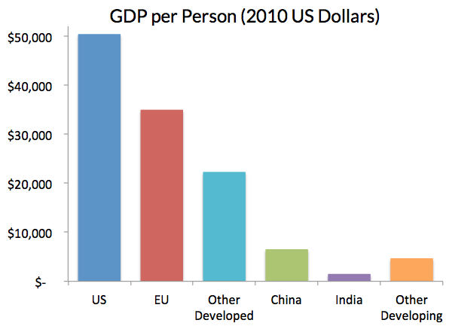

توزیع جمعیت جهانی، تولید ناخالص داخلی (هر دو در سال 2013) و انباشت انتشار گازهای گلخانه ای ناشی از سوختهای فسیلی از سال 1850 تا 2013 در کشورهای مختلف.

در حالی‌که تا به حال انباشتگی انتشار گازهای گلخانه‌ای در کشورهای توسعه یافته بالا بوده است (به عنوان مثال، ایالات متحده، اتحادیه اروپا، و دیگر کشورهای توسعه یافته) رشد جمعیت، تولید ناخالص داخلی به ازای هر نفر و انتشار گازهای گلخانه‌ای کشورهای در حال توسعه از کشورهای توسعه یافته پیشی گرفته است. با در نظر گرفتن فرضیه‌های کسب و کار معمول، چنین انتظار می رود که انتشار تجمعی در همه کشورهای توسعه یافته (آمریکا، اتحادیه اروپا و دیگر توسعه یافته) در سال2100. به 37٪ کل کاهش یابد.



میزان انتشار برحسب هر شخص در سال2013 (تنCO2 در سال)

از سال 1980 تولید گازهای گلخانه‌ای برای هر فرد به طور چشمگیری در چین و هند (به ترتیب با 391٪ و 285٪) افزایش یافته است، اما در ایالات متحده و اروپا (به ترتیب با 20٪ و 26٪) کاهش یافته است.

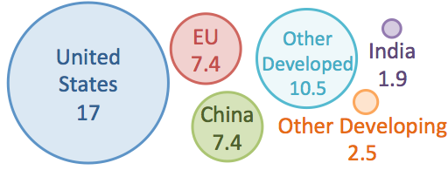

چین بزرگترین تولید‌کننده CO2 است. پیش بینی می شود که در سال 2100، اگر اقدامی صورت نگیرد، میزان انتشار CO2 ناشی از سوخت های فسیلی در کشورهای در حال توسعه به بیش از سه برابر مقدار کنونی خود خواهد رسید.

تولید گاز گلخانه‌ای دی اکسید کربن (CO2) ناشی از سوخت های فسیلی، برای هر منطقه از1910 تا 2013، و همچنین میزان پیش بینی شده تولید گازهای گلخانه‌ای تا سال 2030 با احتساب روند فعلی (خطوط نقطه چین).

سوئد به منظور کاهش وابستگی خود به نفت، از کاهش انتشار سالانه 4.5٪ حمایت کرد (1976-1986). در همین محدوده زمانی فرانسه و بلژیک کاهش مشابه را تجربه کردند. به جز این موارد، شاخص ترین کاهش انتشار آلاینده‌ها در گذشته ناشی از بحران مالی یا سیاسی است. با توجه به گزارش UNEP، میزان کاهش سالانه 3.5٪ بسیار دور از ذهن می باشد.

